Приложение I

Самооценка учащимися МАОУ «Новолыбаевская СОШ»
Заводоуковского городского округа Тюменской области
навыков определения достоверности Интернет – информации

Приложение II
Характеристика групп, принявших участие в эксперименте
 | Экспериментальные группы |  | Контрольная группа (33 человека)
 | группа №1 (34 человека) | группа №2 (34 человека)
Среднее значение самооценки навыков определения достоверности интернет – информации | 2,39 | 2,37 | 2,44
Среднее значение качественной успеваемости учащихся, % | 40,6 | 41,0 | 40,7
Средний возраст учащихся, лет | 14,1 | 13,7 | 14,3
Число координаторов | 4 | 4 | 0

Приложение III
Пример лжетеории, созданной участниками экспериментальной группы №1:
Влияние цвета глаз на успешность работы по профессии «бортпроводница»
Ещё в XIX веке физиогномисты придавали цвету глаз большое значение. Учёные обратили внимание на то, что способности человека очень часто зависят от радужной оболочки его глаз. Недаром старая пословица гласит: «Глаза – зеркало души».
Заглянув в глаза девушки, можно определить её способность работать по профессии «бортпроводница». Бортпроводницы – единственные из членов экипажа, кто непосредственно общается с пассажирами. Неудивительно, что их считают лицом авиакомпаний. Поэтому при приёме претенденток на работу сотрудникам авиакомпаний важно не ошибиться в своём решении.
Основываясь на экспериментах, проводимых учеными из США, можно проследить следующую зависимость:
Цвет глаз | Черты характера | Результаты работы по профессии «бортпроводница»
Черные | Привязанность к родным. Сохранение семьи, особенно при наличии детей, стоит всегда на первом месте. | Не добиваются успехов в работе, так как им трудно переживать частые расставания с родными в связи с необходимостью совершать длительные полёты.
Карие | Слишком сложно признают правоту другого человека. | Не добиваются успехов в работе, так как не в состоянии вести себя корректно со всеми пассажирами и членами экипажа.
Зелёные | Целеустремленные, имеют сильную волю, изворотливы. | Добиваются успеха в профессии за счёт кропотливой и усердной работы, умения устанавливать контакт с людьми.
Синие | Академически одарённые, имеют стратегическое мышление. | Сделают успешную карьеру в работе на международных рейсах, так как в связи с академической одаренностью способны к общению с пассажирами на иностранных языках.
Голубые | Романтичны, сентиментальны, капризны, часто меняют настроение. | Не добиваются успехов в работе в связи с частыми изменениями настроения и состояния работоспособности.
Серые | Не любят рисковать, могут долго принимать решение. | Не добиваются успехов в работе, так как не способны контролировать всё, что происходит в салоне самолёта.
Наибольших успехов в карьере бортпроводницы могут добиться обладатели зелёных и синих глаз, что подтверждается статистическими данными авиакомпаний России, США и некоторых других стран.
Джоанн Роув, профессор университета Луисвиля, заявляет: «Люди, которые обладают зелёными и синими глазами, гораздо быстрее осваивают новые профессии и имеют большее количество таланта».
Уникальные эксперименты, проведённые в университете Луисвиля, показали, что использование бортпроводницами контактных линз для изменения цвета глаз (синие и зелёные цвета) привели к росту профессиональной компетентности участниц эксперимента, способствовали их карьерному росту.
Созданная теория была проанализирована автором следующим образом:
Теория о зависимости цвета глаз и успешности в построении карьеры бортпроводницы не была основана на пустом месте. В настоящее время существует множество источников информации, связывающих цвет глаз человека с его характером и здоровьем. Однако сведения, предоставляемые различными источниками, не всегда соответствуют друг другу, часто противоречат; информация по стилю изложения больше напоминает прогноз гороскопа, чем научное исследование. Таким образом, созданная теория опирается на недостоверные источники.
Для придания убедительности полученной теории были даны ссылки на наблюдения и эксперименты, проводимые физиогномистами XIX века и современными учёными США (без ссылок на публикации результатов исследований). Цитируется высказывание Джоанн Роув, которое несколько изменено и вырвано из контекста: отсутствует заявление о том, что исследователи «не могут объяснить данное явление».
Как фактор убеждения используется материал русского фольклора, что не является научным доказательством теории.
Факты, упоминаемые в работе, очень трудно перепроверить (тем более, что они выдуманы автором). Невозможно перепроверить статистические данные об успешности в карьере бортпроводницы обладателей синих и зелёных глаз, учитывая, что не указаны названия авиакомпаний, принимавших участие в исследовании.
Показано практическое применении созданной теории в качестве одного из критериев при приёме на работу в авиакомпанию.
Данная теория могла бы быть создана в коммерческих целях и служить рекламой для производителей цветных линз.
Приложение IV
Логикология
Логикология - система новых знаний, получаемых путем вербального (логического) мышления с помощью методов буквенной и цифровой (числовой) логики. Основные положения логикологии разработаны и представлены через публикацию в Интернете пяти книг серии «Тайные связи» Кобелевым Валерием Михайловичем.
Базой науки логикология явились принципы Пифагора (VI век до н.э.) и Г.В. Лейбница (1646 – 1716 г. н.э.), утверждавшие основополагающее значение цифр и чисел в строении вселенной, при доказательстве истины и создании универсального языка.
Великий немецкий философ Г.В. Лейбниц мечтал, что «когда-нибудь, если между людьми возникнут разногласия, то решаться они будут не в длительных и утомительных спорах, а так, как решаются задачи или доказываются теоремы. Спорщики возьмут в руки перья и, сказав: «Начнем вычислять!» - примутся за расчеты».
Логикология пытается воплотить мечту Лейбница с помощью буквенной и числовой логики.
Числовая (цифровая) логика основана на методе математики букв и слов (для краткости можно применять выражения: «математика букв», «математика слов»).
Этот метод заключается в том, что каждой букве русского современного алфавита присвоен цифровой код от 1 до 32 (буквы И, Й имеют один общий код 10, поскольку, в сущности, это одна и та же буква с разной продолжительностью звучания).
Коды букв:
а | б | в | г | д | е | ё | ж | з | и | й | к | л | м | н | о | п
1 | 2 | 3 | 4 | 5 | 6 | 7 | 8 | 9 | 10 | 10 | 11 | 12 | 13 | 14 | 15 | 16

р | с | т | у | ф | х | ц | ч | ш | щ | ъ | ы | ь | э | ю | я
17 | 18 | 19 | 20 | 21 | 22 | 23 | 24 | 25 | 26 | 27 | 28 | 29 | 30 | 31 | 32
Исходя из этого положения, каждое слово получает свое цифровое значение, например:
слово = 18 «с» +12 «л» + 15 «о» + 3 «в» + 15 «о» = 63;
цифра = 23 «ц» + 10 «и» + 21 «ф» + 17 «р» + 1 «а» = 72.
Но самое главное в этом методе то, что цифровые значения слов, входящих в вербальные связки, можно математически складывать и вычитать, получая цифровые значения нового слова, понятия, имеющего логическую связь с исходными словами, понятиями. Примеры:
54 добро + 36 зло = 90 единство; 63 слово - 27 вера = 36 зло
Буквенная логика представляет систему получения новой информации, знаний путем образования новых слов из букв, входящих в наименование изучаемого понятия или вопроса, проблемы, и анализа их логических взаимосвязей. Методом буквенной логики можно пользоваться при определении истинности версий и научных гипотез. Например, проверим гипотезу о происхождении вирусов:
«Структурным первоначалом биологического происхождения вируса…»
Ответ - «стала рибонуклеиновая кислота (РНК)».
Эту гипотезу можно проверить по методу числовой логики:
185 первоначальная + 159 сущность + 69 вируса = 413 = 268 рибонуклеиновая кислота + 145
145 = 90 единство + 55 верно
145 = 64 это+ 81 природа, рождение
145 = 72 есть + 73 единый, шифр
При помощи методов буквенной и числовой логики можно получать следующие новые знания:
1. определять сущность понятий, событий, явлений и т.д.;
2. определять сущность портретов людей;
3. находить ответы на поставленные вопросы;
4. находить из нескольких версий наиболее достоверную;
5. разрешать научные споры;
6. проникать в непознанный трансцендентный мир.
У одного и того же числового значения может быть много разнообразных слов и понятий. Их сочетание может дать абсурдный результат и может показаться, что это, якобы, является доказательством ложности метода математики слов. Но такой результат можно получить лишь в том случае, если неверно подсчитан числовой код слова или же не найдено нужное сочетание слов, необходимых для логического построения суждения.
Подбор необходимых слов для требуемого суждения – обязательный механизм логикологии и не является подгоном, если в суждении не нарушается логическая связь между словами.
Трудность понимания новой теории ещё заключается и в том, что метод математики слов предполагает наличие у читателя хорошо развитого абстрактного вербального мышления и способности правильно анализировать взаимосвязи ключевых понятий, их цифровые значения, уметь верно «перевести» их на язык обычного буквенного текста.
Использованы материалы Интернет-ресурса: http://samlib.ru/k/kobelew_walerij_mihajlowich/dok.shtml
Приложение V
Память воды
Эффект памяти воды давно вошел в медицинскую практику. Немецкий ученый Самуэль Ганеман еще 200 лет назад разработал новый метод лечения, который назвал «гомеопатией». Растворяя или разводя лекарства во все более малых концентрациях в нейтральном растворителе (спирт, физраствор), Ганеман обнаружил, что их действие не только не исчезает, но и, наоборот, возрастает. После 12-го сотенного разведения лекарства в растворе не оставалось ни одной молекулы исходного вещества, а лекарства, разведенные порядка 10 тысяч раз, давали лучшие результаты лечения.
Японский исследователь, доктор альтернативной медицины Масару Эмото приводит еще более удивительные доказательства информационных свойств воды. В его лаборатории были исследованы образцы воды из различных водных источников всего мира. Вода подвергалась таким видам воздействия, как музыка, изображения, электромагнитное излучение от телевизора, мысли одного человека и групп людей, молитвы, напечатанные и произнесенные слова.
Чтобы увидеть, как выглядит записанная водой информация, Эмото Масару фотографирует замороженную воду. Для получения фотографий в чашки Петри помещают по капле воды и резко охлаждают в морозильнике. После 2-х часов чашки переносятся в специальный прибор, состоящий из холодильной камеры, микроскопа и фотоаппарата. Кристаллы воды рассматриваются при температуре −5 °C с 200—500-кратным увеличением. Делаются снимки наиболее характерных кристаллов. М. Эмото утверждает, что форма образующихся при этом кристаллов льда варьируется в зависимости от эмоционального окраса воспринятой информации. Позитивные мысли и чувства, гармоничные мелодии порождают симметричные «красивые» рисунки, негативные — хаотичные и бесформенные, с рваными краями, «уродливые».
Один из своих экспериментов М. Эмото описывает следующим образом: «Для проверки своей идеи я налил воду в две стеклянные бутылочки. На одну из них я приклеил этикетку с надписью «Спасибо», а на другую — с надписью «Ты дурак», в надежде на то, что вода «прочитает» их. В обеих бутылочках вода была абсолютно одинаковой. Затем я поставил эти бутылочки в холодильник. Результаты более чем подтвердили мою теорию. В бутылочке с надписью «Спасибо» образовались красивые гексагональные кристаллы, тогда как в другой бутылочке, с надписью «Ты дурак», наблюдались только фрагменты кристаллов»
Интересно отметить, что вода реагирует на слова, написанные или произнесённые на разных языках мира. В воде образовывались красивые кристаллы в ответ на все слова, выражающие благодарность: на английское thank you, китайское досе, французское merci, немецкое danke, итальянское grazie. Вода реагирует не на очертание слова, а на его смысл и, распознавая его положительное значение, образует кристаллы.
Кристаллическая структура воды состоит из кластеров (большая группа молекул). Исследовательской группе по физической химии из университета в Пенсильвании, а также исследователям из университета в Беркли (Калифорния), удалось установить, что молекулы составляют в воде кластеры геометрически правильной формы в виде пяти «тел Платона»: тетраэдр, гексаэдр, октаэдр, додекаэдр и икосаэдр.
Подобные скопления молекул воды являются ее ПАМЯТЬЮ, потому что она накапливает информацию в своей разнообразной структуре. То, что образование кластеров не является продуктом случая, можно увидеть по структурам кристаллов льда и снега, которые существуют в бесконечных, но всегда правильных вариантах.
Таким образом, ученые разных стран пришли к выводу: окружающая нас и содержащаяся во всех живых организмах вода очень чутко реагирует на информацию любого характера, структурируется, хранит в себе полученную информацию, обменивается ею с окружающим миром.
Современный человек, ослабленный патогенными воздействиями окружающей среды, обладая уже различными болезнями, для восстановления своего здоровья сегодня просто очень остро нуждается в помощи на уровне энергоинформационного воздействия. И относительно простым способом является употребление структурированной воды, энергетически насыщенной и передающей информацию путем воздействия на воду, находящуюся в организме человека.
Если организм получает недостаточно структурированной воды, то структура упорядочения в клетках тела разрушается, и начинаются болезни. Чтобы поддерживать здоровье, следует не допускать внедрение негативной информации в жидкостные среды организма или вводить в его информационную структуру «информацию здоровья» посредством использования качественной структурированной воды.

Использованы материалы Интернет-ресурсов:
http://svitk.ru/004_book_book/7b/1767_emoto-pamyat_vodi.php
http://www.wateroflivhttp://www.wateroflive.ru/fotov.phpe.ru/fotov.php
http://ru.wikipedia.org/wiki/

Приложение VI
Евгеника
Термин «евгеника» (от греч. eugenēs, — благородного происхождения, породистый) предложил в 1883 году Френсис Гальтон. Согласно ему, евгеника – это наука, которая призвана разрабатывать методы социального контроля, которые «могут исправить или улучшить расовые качества будущих поколений, как физические, так и интеллектуальные».
В современном обществе за счет развития медицины, социальной поддержки инвалидов и улучшения качества жизни действие естественного отбора ослабло, в результате чего возникла опасность расового вырождения. «Субнормальные» индивиды участвуют в размножении, засоряя генофонд нации «недоброкачественными генами». Евгенические методы направлены на то, чтобы остановить генетическое вырождение населения.
Дарвин высоко оценил работу Гальтона. Он, в частности, писал: «Я склонен согласиться с мнением Фрэнсиса Гальтона, что обучение и среда оказывают лишь слабое влияние на ум любого человека и что большинство наших качеств прирожденно».
Евгеника предполагает лишение неполноценных граждан возможности продолжения рода и передачи по наследству «субнормальных» генов; ставит своей задачей обеспечить преимущества (например, финансовые) для воспроизводства наиболее физически или интеллектуально одаренных.
Первый закон о принудительной стерилизации был принят в 1907 году в штате Индиана (США). Стерилизация разрешалась по генетическим основаниям.
Германские специалисты в области евгеники ввели понятие «генетическое здоровье» нации, а также разработали специализированную отрасль превентивной медицины – «расовую гигиену».
В последние годы евгеника как форма государственной политики развивается в Сингапуре. Она направлена на стимулирование плодовитости образованных женщин и ограничение её среди необразованных. Отдельные мероприятия евгенического характера узаконены также в Японии и Китае.

Использованы материалы Интернет-ресурса:
http://ru.wikipedia.org/wiki/

Приложение VII
Пример фотоотчета о проведении опытов («люблю» - «ненавижу») с рисом
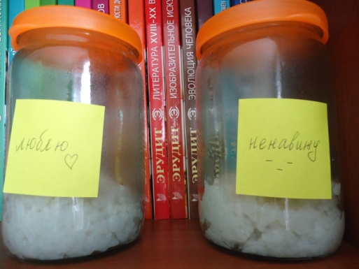 | 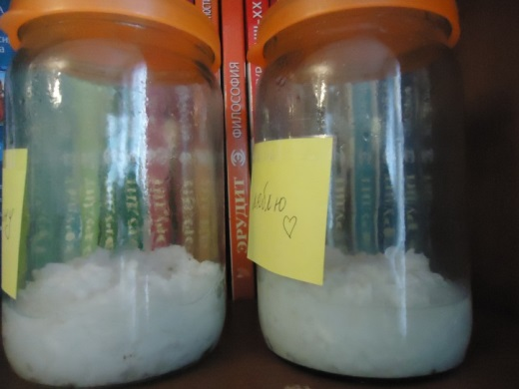 | 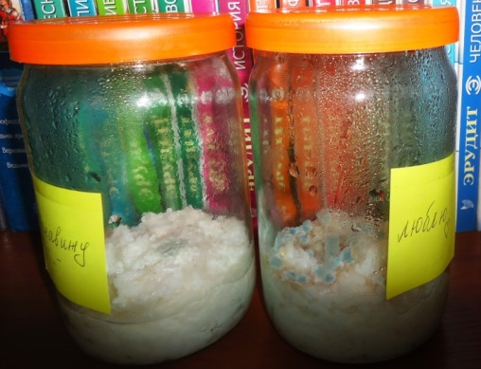
Начало опыта.  Рис поместили в две стеклянные емкости. | 14-й день проведения опыта  Приблизительно одинаковый объем появившейся жидкости.  В банке с надписью «ненавижу» появление небольшого пятна плесени. | 28-й день проведения опыта  Наибольшее количество плесени в банке с надписью «люблю».  В банке с надписью «ненавижу» по-прежнему одно пятно плесени, увеличившееся в размере.
Только в 26% опытов в банке с надписью «ненавижу» было зафиксировано появление большего количества плесени. Результат не является статистически значимым.
Приложение VIII
Результаты эксперимента по выявлению влияния практики по созданию лженаучных теорий и использования критериев научности на формирование навыков оценки достоверности Интернет-информации
 | Экспериментальные группы |  | Контрольная группа
 | группа №1  (создание лженаучных теорий) | группа №2  (использование критериев научности)
продолжительность анализа достоверности информации | 1 сутки | 1,5 месяца | 1-2 часа
необходимость поиска и использования дополнительной информации | _ | + | _
процент правильно выполненных заданий | 78,4 | 91,2 | 53,6

Приложение IX
Буклет о способах выявления научной достоверности информации
